Communiqué de presse

Ligue Hauts-de-France d’Aïkido :

C’est la rentrée : Le moment idéal
pour commencer l’Aïkido !
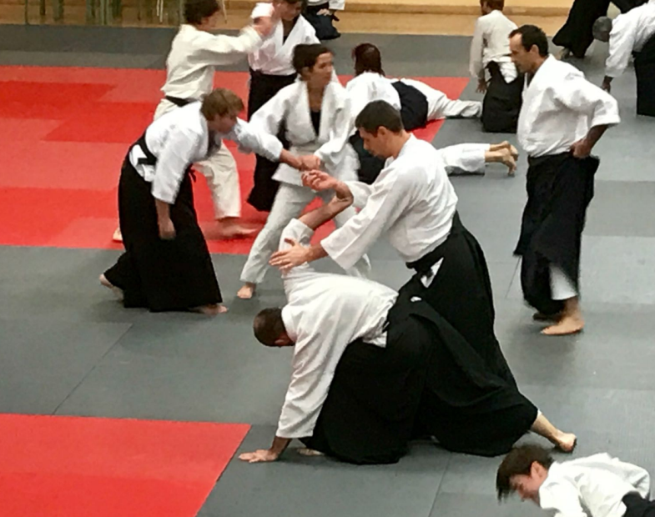

Des séances d’essai dans le respect des capacités de chacun

Septembre pour démarrer une nouvelle activité et découvrir l’Aïkido : les clubs du Nord et du Pas-de-Calais s’associent pour ouvrir leurs portes aux personnes qui voudraient s’y essayer sans engagement. Toutes et tous pourront y participer sans distinction d’âge et de sexe, les portes sont ouvertes aux petits (à partir de 6 ans) comme aux grands !
Des séances sont donc offertes pendant tout le mois de septembre aux candidats volontaires. Les personnes seront accompagnées et guidées pour faire leurs premiers pas sur le tatami avec l’espoir de les convaincre que l’Aïkido peut être une réponse à nombre de problèmes (rompre avec la sédentarité, vaincre le stress, entretenir une bonne forme physique, aller à la rencontre des autres,…) tout en étant une activité collective agréable.
- Presse régionale
Pour le CID Nord-Pas-de-Calais :
Découvrir la carte des clubs : http://aikido-nordpasdecalais.fr/la-ligue/carte-des-clubs/

- Agences locales de presse
Pour les clubs : (à compléter par les clubs)
- Ville : __________________________________________________________________
- Club : __________________________________________________________________
- Adresse : _______________________________________________________________
- Jours et heures des cours : _________________________________________________
- Contact : _______________________________________________________________

